FICHE METHODE | - LE MICROSCOPE

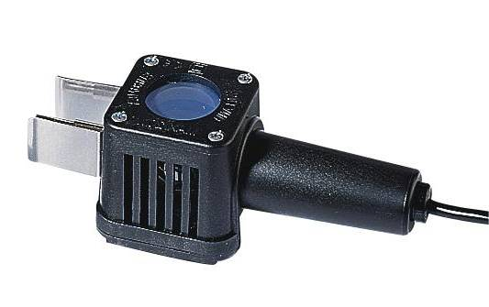

Le miroir peut être remplacé par une lampe enfichable :

TOUJOURS FAIRE LA MISE AU POINT EN REMONTANT TOUT DOUCEMENT LE TUBE OCCULAIRE AU MOYEN DE LA VIS MACROMETRIQUE,.

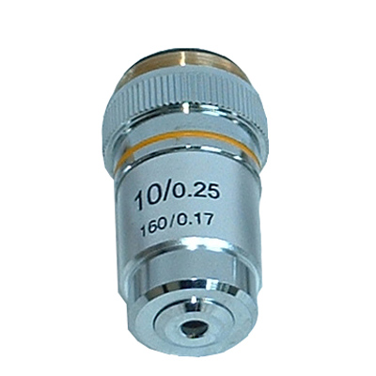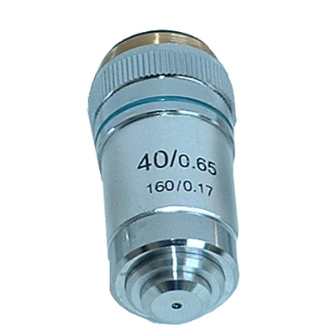
Calcul du grossissement :
C’est le produit du pouvoir grossissant de l’objectif (1er nombre gravé sur l’objectif), par le pouvoir grossissant de l’oculaire (nombre gravé au-dessus de l’oculaire):
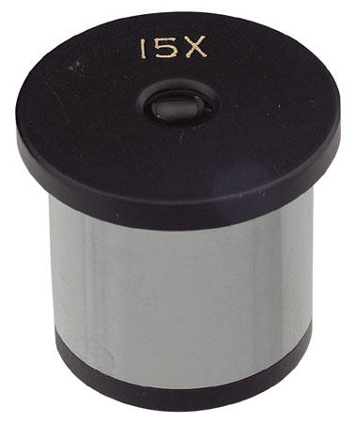 G = objectif x oculaire

objectif x40 objectif x10 oculaire x15

